Лён многолетний – Linum perenne L.
Внесен в Красную книгу Курской области (2017)
Статус 3 – редкий вид
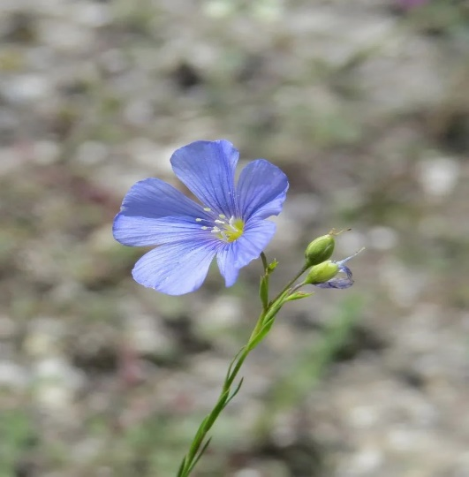 | 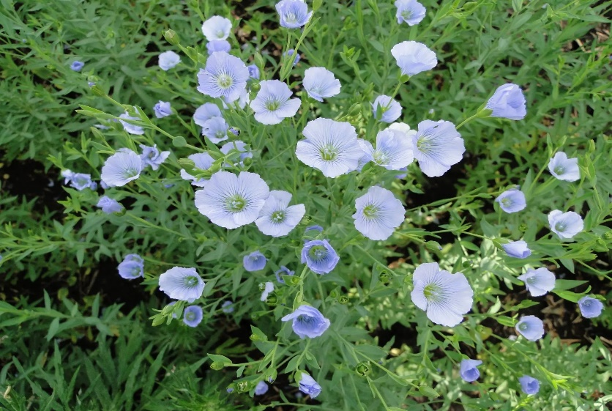

Краткое описание. Многолетнее травянистое растение 30–80 см высотой с вертикальным корнем и многочисленными цветоносными и бесплодными стеблями. Листья линейные или линейно-ланцетные, острые, с одной жилкой. Соцветие состоит из многоцветковых завитков. Цветки до 3 см в диаметре. Чашелистики по краю железистые. Лепестки светло-синие, в 4 раза длиннее чашелистиков.
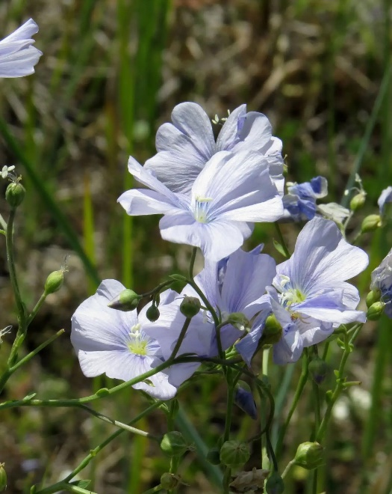 | 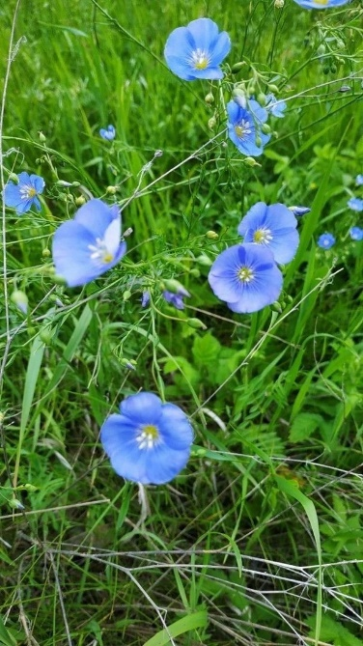 | 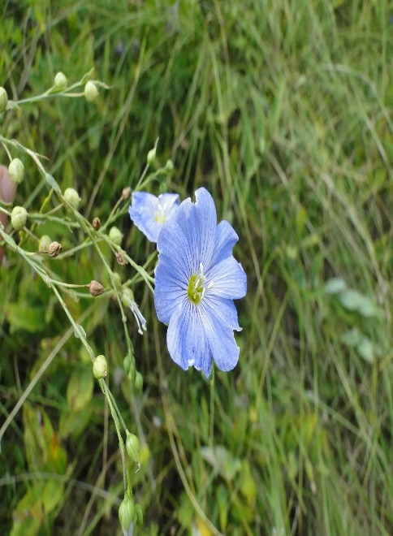

Распространение. Распространен почти по всей Северной Евразии, исключая таежные районы и Арктику, в России – в европейской части, в Предкавказье, по югу Западной и Восточной Сибири. В Курской области известен в Глушковском, Горшеченском, Дмитриевском, Золотухинском, Касторенском, Курском, Мантуровском, Медвенском, Обоянском, Октябрьском, Рыльском, Солнцевском, Суджанском, Тимском, Фатежском районах.
Экология и биология. Произрастает в степях, на лугах, остепненных лесных полянах, меловых обнажениях. Цветет в июне – июле. Размножается семенами.
Численность и лимитирующие факторы. На юго-востоке области местами массовое растение. Страдает от распашки степей, перевыпаса, облесения степных склонов и балок.
Меры охраны. Охраняется в Центрально-Черноземном Заповеднике (ООПТ федерального значения) и на ООПТ регионального значения:
«Урочище Бирючье», «Степная балка у д. Андреевка», «Степные балки у с. Мелавка» (Касторенский район);
«Урочище «Редкий лог» (Октябрьский район);
«Горы-Болото» (Беловский район);
«Урочище Великое Урочище», «Горналь» (Суджанский район);
«Луговая степь у хутора Пересыпь» (Обоянский район)
«Боровая Потудань», «Балка к юго-западу от с. Кунье», «Петрова балка», «Урочище «Розовая долина», «Бекетовские холмы», «Максимовские бугры», «Точильный лог», «Степной комплекс у д. Нижнедорожное», «Балка Сурки», «Урочище «Сурчины» и «Мишин бугор или Парсет» (Горшеченский район).
«Степные балки в долине реки Хан» (Солнцевский район);
«Степная балка близ с. Погожее» (Тимский район).
Мониторинг В 2025 году лен многолетний наблюдался учеными на ООПТ «Мишин бугор или Парсет», в «Урочище «Сурчины» (Горшеченский район), а также в «Урочище «Редкий лог» (Октябрьский район).

